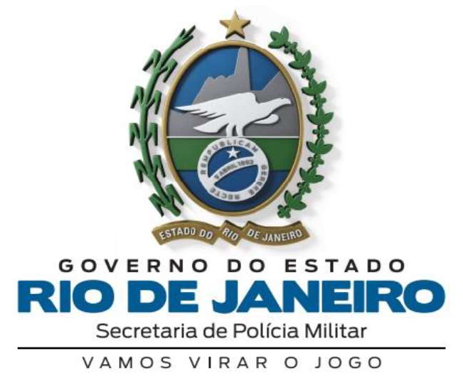

DIRETORIA DE LICITAÇÕES E PROJETOS

ANEXO II

PROPOSTA COMERCIAL
EMPRESA:
CNPJ:
ENDEREÇO:
TELEFONE: EMAIL: VALIDADE DA PROPOSTA DATA

A SOCIEDADE EMPRESÁRIA ACIMA INDICADA PROPÕE FORNECER A POLÍCIA MILITAR ESTADO DO RIO DE JANEIRO, PELOS PREÇOS ABAIXO ASSINALADOS, OBEDECENDO RIGOROSAMENTE ÀS CONDIÇÕES ESTIPULADAS, CONSTANTES NO TERMO DE REFERÊNCIA ENCAMINHADO EM ANEXO.

ITEM | OBJETO | UNIDADE | QTD | VALOR UNITARIO | VALOR TOTAL
01 | COLETE ANTIBALISTICO  POLICIAL, TIPO: NIVEL III -  DISSIMULADO, MULTIAMEACA,  PROTECAO ESPECIAL PARA CALIBRE  5,56 NATO COM PLACA BALISTICA  STAND ALONE, MODELO: UNISSEX,  TAMANHO: PP, FORMA FORNECIMENTO:  UNIDADE | UN | 28
02 | COLETE ANTIBALISTICO  POLICIAL, TIPO: NIVEL III -  DISSIMULADO, MULTIAMEACA,  PROTECAO ESPECIAL PARA CALIBRE  5,56 NATO COM PLACA BALISTICA  STAND ALONE, MODELO: UNISSEX,  TAMANHO: P, FORMA FORNECIMENTO:  UNIDADE | UN | 777
03 | COLETE ANTIBALISTICO  POLICIAL, TIPO: NIVEL III -  DISSIMULADO, MULTIAMEACA,  PROTECAO ESPECIAL PARA CALIBRE  5,56 NATO COM PLACA BALISTICA  STAND ALONE, MODELO: UNISSEX,  TAMANHO: M, FORMA FORNECIMENTO:  UNIDADE | UN | 1279
04 | COLETE ANTIBALISTICO  POLICIAL, TIPO: NIVEL III -  DISSIMULADO, MULTIAMEACA,  PROTECAO ESPECIAL PARA CALIBRE  5,56 NATO COM PLACA BALISTICA  STAND ALONE, MODELO: UNISSEX,  TAMANHO: G, FORMA FORNECIMENTO:  UNIDADE | UN | 371
05 | COLETE ANTIBALISTICO  POLICIAL, TIPO: NIVEL III -  DISSIMULADO, MULTIAMEACA,  PROTECAO ESPECIAL PARA CALIBRE  5,56 NATO COM PLACA BALISTICA  STAND ALONE, MODELO: UNISSEX,  TAMANHO: GG, FORMA  FORNECIMENTO: UNIDADE | UN | 74

Nome Completo: RG:

Telefone: Assinatura do Representante
Legal:

Governo do Estado do Rio de Janeiro * Secretaria de Estado de Polícia Militar 23 | P á g i n a

